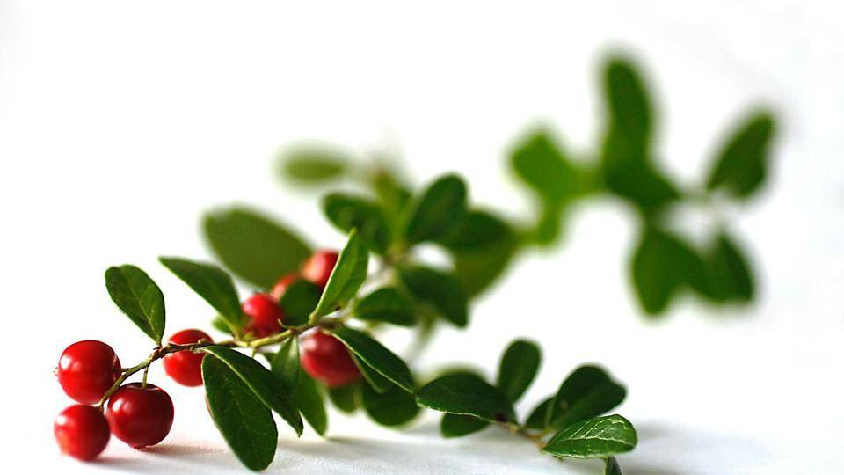
KUTSU
Ruskon Eläkkeensaajat
kutsuvat
eläkeläisystävänsä
viettämään

ILOISTA ILTAPÄIVÄÄ
lauantaina 22.10.2022 klo 12.00,
(kahvitarjoilu klo 11.00 alkaen)
Ruskotalolle, Talkootie 3, Rusko.

Luvassa hauskaa ohjelmaa ja
arpajaisissa paljon hyviä voittoja!
Musiikista huolehtii Timo Heinonen, harmonikka.

Sydämellisesti tervetuloa!

Anneli Kiiski, pj. Marja Kulmala, siht.

Ilmoitathan tulostasi 14.10.22 mennessä Riitalle puh. 040 508 7513
tai sähköpostilla riitta.graan@gmail.com

Kahvilipun hinta 10 €

